Ausarbeitung visTABLE

Gruppenmitglieder: Stephan Wagner, Korbinian Kaller, Johannes Hils, Paul Pultke

In der nachfolgenden Arbeit soll im Modul „Fabrik und Anlagenplanung“ eine Verbesserung eines Produktionslayouts mit dem Programm visTABLE durchgeführt werden. Hierfür wurde sich folgendes fiktives Szenario überlegt:

Die Produktion eines „Stahl-Vogelhauses“

Ein solches Vogelhaus gibt es in verschiedensten Varianten. Die Variante Gartenlaube ist unser Standardhaus. Dieses besteht nur aus einem Unterbau und einem Dach. Bei der Variante Schwarzwald kommt zum Standardhaus noch ein Schornstein hinzu. Außerdem gibt es noch zwei weitere Varianten, die auf dieses Standardhaus aufbauen.

|  |  |  |
| --- | --- | --- |
| **Produktfamilie** | **Bestandteile** | **Stückzahl** |
| Vogelhaus A: Gartenlaube | Unterbau, Dach | 8.000 p.a. |
| Vogelhaus B: Schwarzwald | Unterbau, Dach, Schornstein | 6.000 p.a. |
| Vogelhaus C: Alpenblick | Unterbau, Dach, Schornstein, Gravur | 3.000 p.a. |
| Vogelhaus D: Blankenese | Unterbau, Dach, Schornstein, Knödel | 3.000 p.a. |

Die erste Abbildung stellt die verschiedenen Varianten unserer Vogelhäuser dar. Insgesamt werden 20.000 Häuser jährlich gebaut. Die Abrufe der einzelnen Häuser unterscheiden sich dennoch stark. So weist unser Standardhaus fast dreimal so hohe Abrufe auf, wie unser Vogelhaus Blankenese.

Um eine Vorstellung zu erhalten, wie der Produktionsprozess eines Vogelhauses stattfindet, soll dieser nachfolgend genauer erläutert werden. Die Ausgangsmaterialien für den Bau aller Häuser ist Blech, Lack, Rundmaterial, Knödel.

Für ein Standardhaus Gartenlaube werden nur Blech und Lack benötigt. Das Blech wird in großen Platten von einem Lieferanten geliefert. Nach einer Wareneingangskontrolle wird das Blech eingelagert. Sobald es benötigt wird, wird es per Stapler zur Tafelschere im Bereich Zerspanung 1 geliefert. Hier werden die Grundelemente (Grundkörper und Dach) aus dem Vollmaterial geschnitten. Die Dachteile gelangen anschließend per manuellem Transport an die nächste Station. Die Grundkörper werden an der Stanze weiterbearbeitet, hier werden Fenster und Türen in das Blech gestanzt. Anschließend gelangen auch hier die Grundkörper zur nächsten Station. Nun erhalten die beiden Komponenten ihre Grundform. Sie werden an der Abkantbank gebogen.

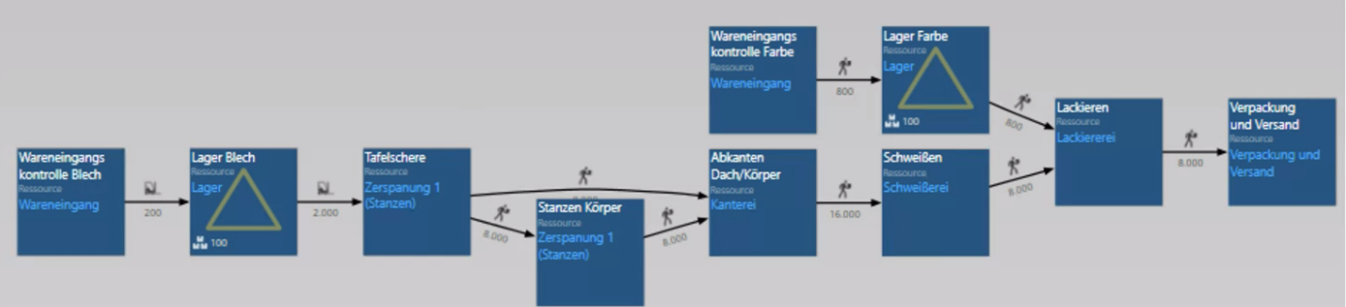Die nun in Form gebrachten Teile werden erneut per manuellem Transport zur Schweißerei gebracht. Hier werden Grundkörper und Dach zusammengeschweißt. Der nächste Prozessschritt ist das Lackieren des Hauses, um eine mögliche Korrosion zu verhindern. Die Farbe hierzu wird vom Wareneingang in das Lager getragen. Von dort gelangt diese zum Lackieren. Ein Farbkübel reicht für etwa 10 Häuser. Ist das Haus lackiert, so kann es verpackt und versendet werden.

Neben den genannten Kernprozessen gibt es für die weiteren Varianten noch eine Endmontage und eine Zerspanung.

Um das Ergebnis möglichst real zu gestalten, wurde anschließend allen Maschinen Durchlaufzeiten zugewiesen. Hier wurde instinktiv vorgegangen.

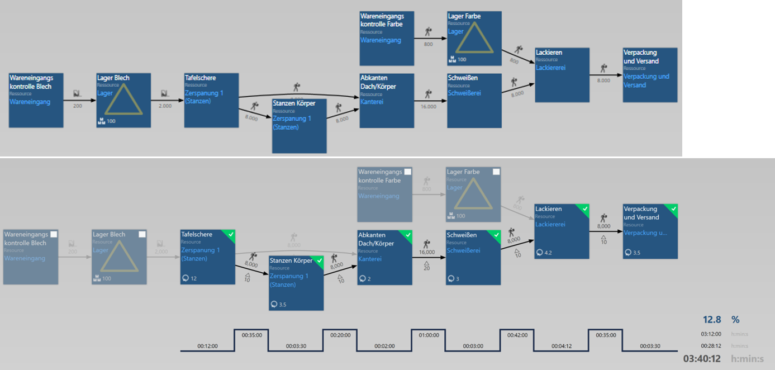

Mit Hilfe der Tafelschere wird aus einem Blech Bauteile für insgesamt 4 Häuser geschnitten. Aus diesem Grund ist die Taktzeit der Tafelschere circa die vierfache, als beim Rest des Prozesses. Dabei erhält man aus jedem Blech vier Dächer und vier Grundkörper. Die weiteren Prozesse werden mit einer Taktzeit zwischen zwei und 4 Minuten durchlaufen. Das Lackieren stellt hier den Schrittmacherprozess dar, da hier der geringste Durchsatz vorliegt. Der Durchsatz dieses Schrittmacherprozesses begrenzt somit unsere Ausbringung auf 20.000 Vogelhäuser pro Jahr.

Zu Beginn wurde ein grobes Layout definiert. Hierfür wurde für jeden Prozessschritt eine eigene Fläche festgelegt. Anschließend füllt man mit Hilfe von Elementen, die in der Bibliothek von visTABLE zu finden sind, die Halle mit Leben. Durch das Einfügen der Elemente konnte gleichzeitig identifiziert werden, wie hoch die Platznutzung der Flächen ist. Möglich ist dies, da die verschiedenen Elemente maßstabsgetreu eingefügt werden. Um eine bessere Übersicht zu gewährleisten, wurden die einzelnen Prozesse farblich voneinander abgegrenzt.

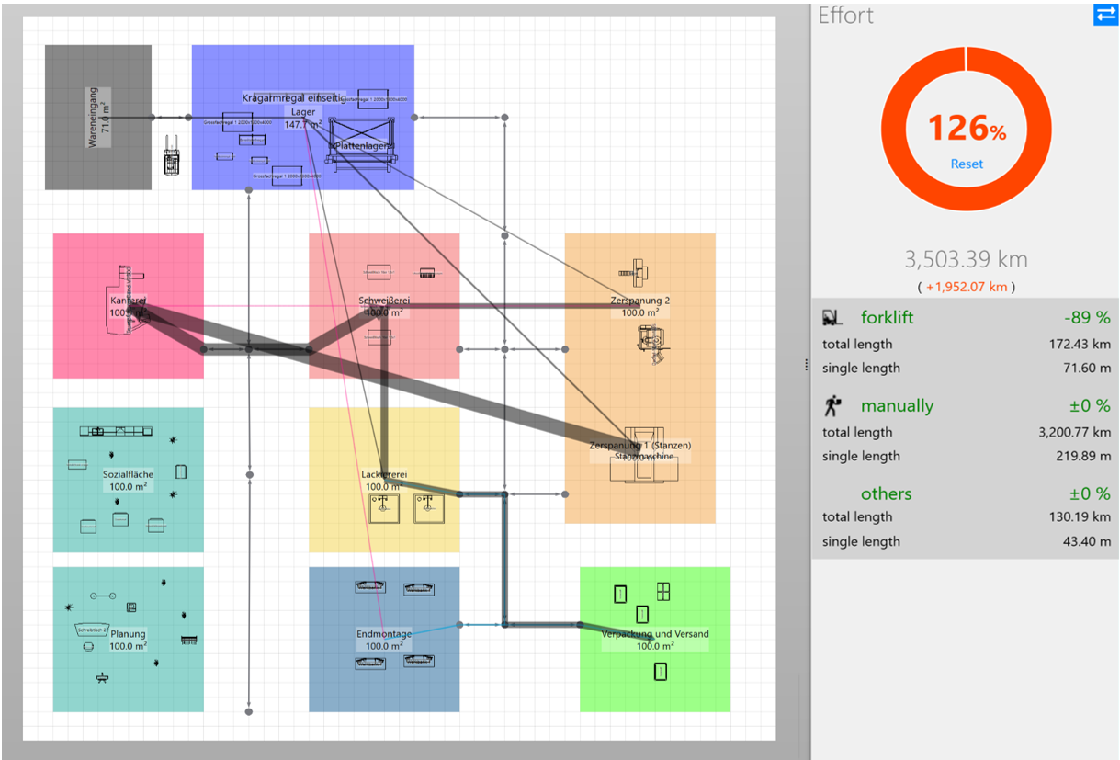

Eine Analyse der Materialwege zeigte ein hohes Verbesserungspotential. Je dicker ein Materialweg angezeigt wird, desto höher ist der Fluss.

Nach dem Verschieben und neuen Anordnen der Prozesse konnte der Aufwand von 126% auf nur 17% gesenkt werden. Dabei wurde sich daran orientiert, die Materialwege möglichst kurz zu halten. Kernprozesse mit hohem Materialfluss müssen die kürzesten Wege aufweisen, wohingegen Materialflüsse von beispielsweise Exoten länger verlaufen können.

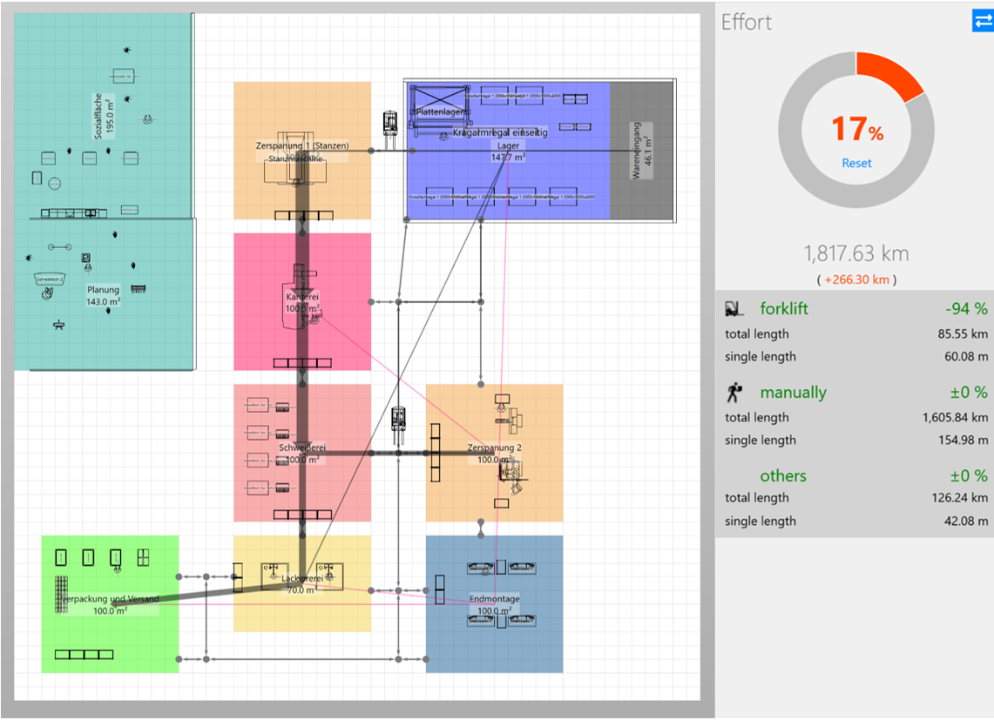

Mit Hilfe eines weiteren Analysetools von visTABLE konnte erkannt werden, dass die Flächennutzung des neuen Layouts nicht optimal ist. Leider wurde hier nur eine Flächennutzung von knapp 50 % erreicht. Um hier entgegenzuwirken, wurde die Zerspanung zwei unter die Planung gesetzt. Gleichzeitig ist es möglich den Bereich der Endmontage zu verkleinern, da dieser Bereich nur für die Montage der Knödel gedacht ist. Hierfür reicht 1/3 der ursprünglichen Fläche aus.

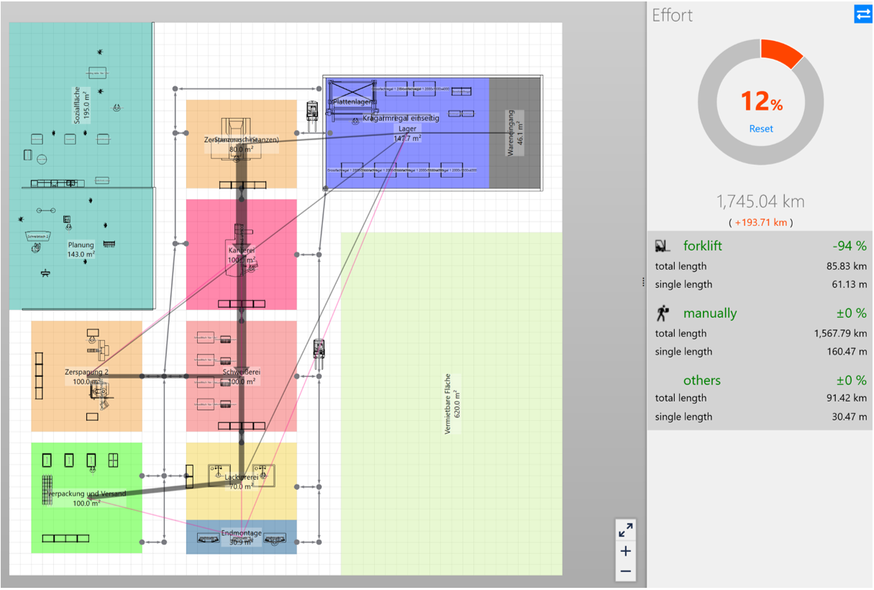

Durch diese Verbesserung ist es möglich 22,7 % der ursprünglichen Produktionsfläche zu vermieten und eine Kosteneinsparung zu erwirken.

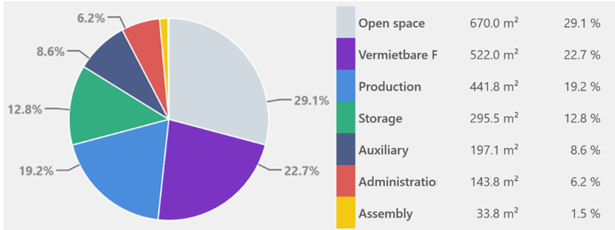

Abschließend lässt sich sagen, dass die Optimierung mit visTABLE eine sehr gute Hilfe ist, Überlegungen und Verbesserungsvorschläge schnell und einfach darzustellen. Vor allem bei der Modellierung von Prozessabläufen liefert visTABLE logic einige Hilfen, die ein unkompliziertes Verknüpfen von logischen Prozessen ermöglichen.

So konnte neben einem einen nahezu idealen Materialfluss auch eine bessere Flächennutzung in kürzester Zeit implementiert werden.

